Развитие речи
Занятие 1
Пересказ сказки «Лиса и козёл»
Цели:
1. Совершенствовать умение детей пересказывать сказку в лицах.
2.Правильно строить предложения.

Ход занятия
- Прочитать сказку.
- Отдыхаю, голубчик, - отвечает лиса, - там, Бежала лиса, на ворон зазевалась - и попала в колодец. Воды в колодце было немного: утонуть нельзя, да и выскочить - тоже. Сидит лиса, горюет.
Идет козел - умная голова. Идет, бородищей трясет, рожищами мотает; заглянул от нечего делать в колодец, увидал там лису и спрашивает:
- Что ты там, лисонька, поделываешь?
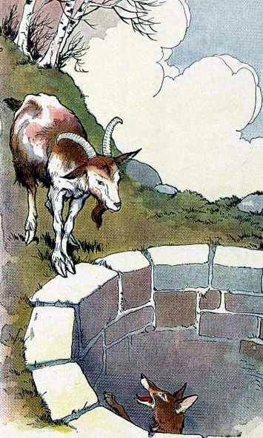
наверху, жарко, так я сюда забралась. Уж как здесь прохладно да хорошо! Водицы холодненькой - сколько хочешь!
А козлу давно пить хочется.
- Хороша ли вода-то? - спрашивает козел.
- Отличная, - отвечает лиса. - Чистая, холодная! Прыгай сюда, коли хочешь; здесь обоим нам место будет.
Прыгнул сдуру козел, чуть лисы не задавил. А она ему:
- Эх, бородатый дурень, и прыгнуть-то не умел - всю обрызгал.
Вскочила лиса козлу на спину, со спины на рога, да и вон из колодца.
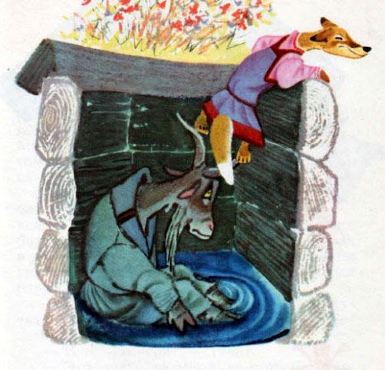
Чуть было не пропал козел с голоду в колодце. Насилу-то его отыскали и за рога вытащили.

- Пересказать сказку.
- Ответьте на вопросы.
Сколько букв в алфавите? (33)
Сколько гласных букв? (10)
Найдите все гласные буквы и назовите их?
По описанию угадайте, о какой букве идёт речь:
На букву эту посмотри:
Она совсем как цифра 3! (З)

